Min levnadsberättelse
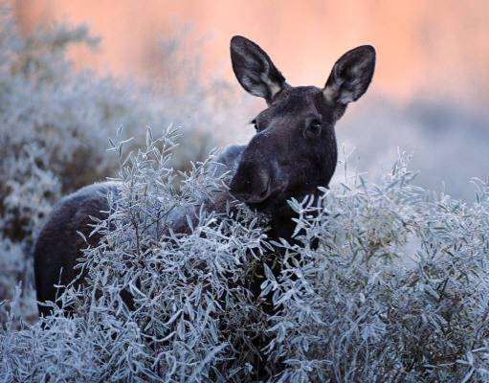
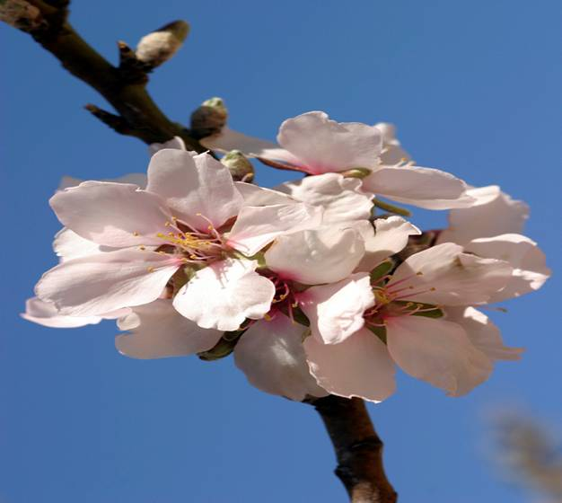
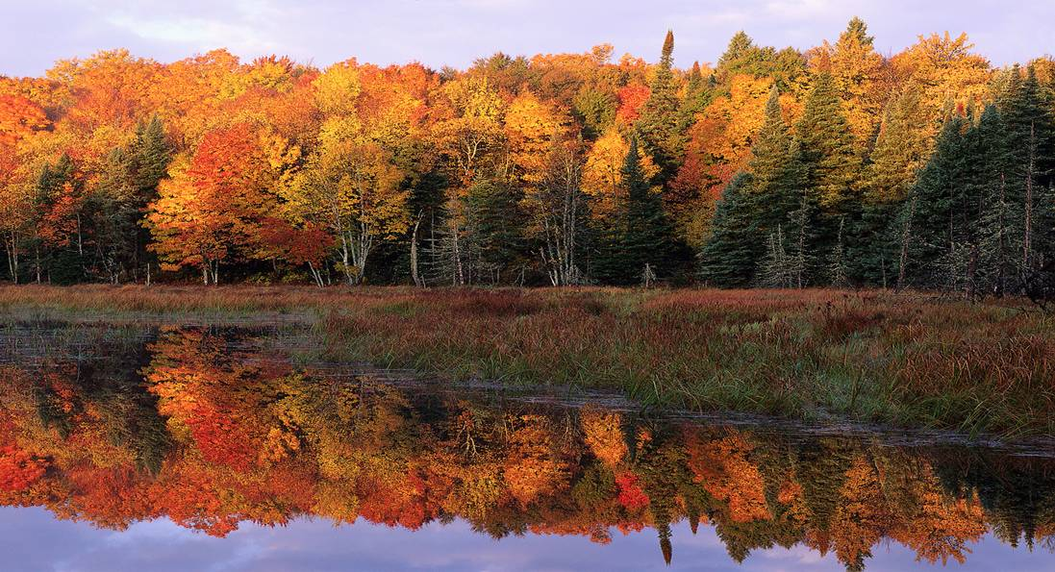
Vinter

Vår

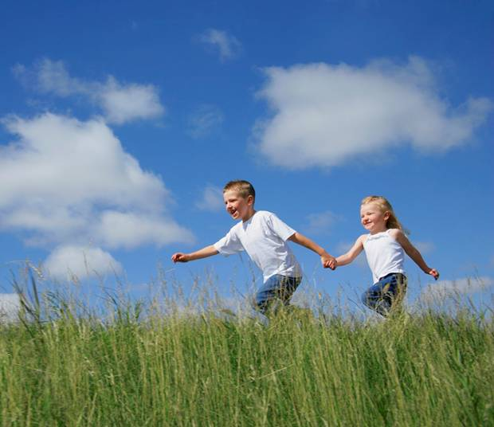

Sommar

Höst

Varje människas levnadsberättelse – kort eller lång – utgör en viktig del av vår identitet. Ju äldre vi blir, desto mer betydelsefulla blir minnena av vår livshistoria. När man blir äldre får man ofta svårare att minnas och därför är det viktigt att ha sin levnadsberättelse nedskriven. Då kan vi tillsammans hjälpas åt att minnas tillbaka och glädjas åt tiderna som passerat.
Levnadsberättelsen är ett underlag för planering och ett hjälpmedel för att vi ska kunna ge dig omsorg, trivsel och bemötande som den unika människa du är.
Ju mer vi vet om dina vanor och rutiner, desto lättare är det för oss att försöka ge dig ett liv så ”vanligt som möjligt”.
Levnadsberättelsen blir aldrig riktigt färdig, den utvecklas allt eftersom tiden går. När Du/Ni börjar skriva – skriv det som känns bra att berätta och som Du/Ni tror kan ha betydelse i omsorgen.

Namn:……………………………………………………………………………………………………………………………………….
Eventuellt barndomsnamn:…………………………………………………………………………………………………..
Personnummer:……………………………………………………………………………………………………………………….
Adress:…………………………………………………………………………………………………………………………………….
Telefonnummer:……………………………………………………………………………………………………………………..
Anhörig/Närstående som kommunen kan kontakta – relation:…………………………………….
…………………………………………………………………………………………………………………………………………………..
Anhörig/Närstående kan nås på telefon/adress:…………………………………………………………..
…………………………………………………………………………………………………………………………………………………..
Vem sköter min ekonomi:……………………………………………………………………………………………………..
Eventuell god man:…………………………………………………………………………………………………………………
Min/mina kontaktperson i personalgruppen:……………………………………………………………………
…………………………………………………………………………………………………………………………………………………..

Min barndom
Min födelseort:………………………………………………………………………………………………………………………
Mitt barndomshem (staden eller på landet, ort, land, ev. andra viktiga platser):…..
…………………………………………………………………………………………………………………………………………………..
Finns barndomshemmet kvar?................................................................................................
Så var min uppväxt (lycklig, svår, bekymmersfri, sträng, trygg, hård, lugn, rik, fattig osv.) gärna betydelsefulla händelser:……………………………………………………………………
…………………………………………………………………………………………………………………………………………………..
…………………………………………………………………………………………………………………………………………………..
…………………………………………………………………………………………………………………………………………………..
…………………………………………………………………………………………………………………………………………………..
…………………………………………………………………………………………………………………………………………………..
…………………………………………………………………………………………………………………………………………………..
…………………………………………………………………………………………………………………………………………………..

Mina föräldrar
Mammas namn:………………………………………………………………………………………………………………………..
Mammas yrke:…………………………………………………………………………………………………………………………
Födelsedatum:………………………………………………………………………………………………………………………..
Bortgång:…………………………………………………………………………………………………………………………………
Levnadsöden hos min mamma som känns viktigt att minnas och som betytt mycket för min barndom och uppväxt:………………………………………………………………………………
…………………………………………………………………………………………………………………………………………………..
…………………………………………………………………………………………………………………………………………………..
…………………………………………………………………………………………………………………………………………………..
…………………………………………………………………………………………………………………………………………………..
…………………………………………………………………………………………………………………………………………………..
Pappas namn:……………………………………………………………………………………………………………………………
Pappas yrke:…………………………………………………………………………………………………………………………….
Födelsedatum:………………………………………………………………………………………………………………………..
Bortgång:…………………………………………………………………………………………………………………………………
Levnadsöden hos min pappa som känns viktigt att minnas och som betytt mycket för min barndom och uppväxt:…………………………………………………………………………………………….
…………………………………………………………………………………………………………………………………………………..
…………………………………………………………………………………………………………………………………………………..
…………………………………………………………………………………………………………………………………………………..
…………………………………………………………………………………………………………………………………………………..
…………………………………………………………………………………………………………………………………………………..
…………………………………………………………………………………………………………………………………………………..
Mina syskon (antal, namn, födelseår, deras ev. make/maka och familj, var de bor, ev.bortgång):…………………………………………………………………………………………………………………………..
…………………………………………………………………………………………………………………………………………………..
…………………………………………………………………………………………………………………………………………………..
…………………………………………………………………………………………………………………………………………………..
…………………………………………………………………………………………………………………………………………………..
Min plats i syskonskaran:……………………………………………………………………………………………………..
Levnadsöden hos mina syskon:…………………………………………………………………………………………….
…………………………………………………………………………………………………………………………………………………..
…………………………………………………………………………………………………………………………………………………..
…………………………………………………………………………………………………………………………………………………..
Så var jag som barn:……………………………………………………………………………………………………………..
…………………………………………………………………………………………………………………………………………………..
…………………………………………………………………………………………………………………………………………………..
…………………………………………………………………………………………………………………………………………………..
…………………………………………………………………………………………………………………………………………………..

Mina intressen som barn (böcker, musik, idrott, lek mm):……………………………………………
…………………………………………………………………………………………………………………………………………………..
…………………………………………………………………………………………………………………………………………………..
Vänster eller högerhänt:……………………………………………………………………………………………………..
Husdjur vi haft i hemmet:……………………………………………………………………………………………………
…………………………………………………………………………………………………………………………………………………..
Barndomsvänner som betytt/betyder mycket för mig:………………………………………………..
…………………………………………………………………………………………………………………………………………………..
Andra händelser/personer som har haft betydelse för mig i min barndom:……………
…………………………………………………………………………………………………………………………………………………..
…………………………………………………………………………………………………………………………………………………..
…………………………………………………………………………………………………………………………………………………..

Mina ungdomsår
Skola och utbildning:…………………………………………………………………………………………………………….
…………………………………………………………………………………………………………………………………………………..
…………………………………………………………………………………………………………………………………………………..
Mina favoritämnen:……………………………………………………………………………………………………………….
…………………………………………………………………………………………………………………………………………………..
Dessa ämnen var jag bra i:…………………………………………………………………………………………………..
…………………………………………………………………………………………………………………………………………………..
Min konfirmation (vilket år, kyrka):…………………………………………………………………………………..
…………………………………………………………………………………………………………………………………………………..
Mina fritidsintressen under ungdomsåren (hobby, idrott mm):………………………………….
…………………………………………………………………………………………………………………………………………………..
…………………………………………………………………………………………………………………………………………………..
Skol- och ungdomskamrater som betytt/betyder mycket för mig:…………………………..
…………………………………………………………………………………………………………………………………………………..
Händelser i familjen under ungdomsåren:………………………………………………………………………..
…………………………………………………………………………………………………………………………………………………..
…………………………………………………………………………………………………………………………………………………..
…………………………………………………………………………………………………………………………………………………..
Körkort:……………………………………………………………………………………………………………………………………
Militärtjänst (regemente, grad mm):………………………………………………………………………………..
…………………………………………………………………………………………………………………………………………………..
Eventuellt arbete under ungdomsåren (tvunget, självvalt, vilket arbete):……………….
…………………………………………………………………………………………………………………………………………………..
…………………………………………………………………………………………………………………………………………………..
Andra händelser/personer som har haft betydelse för mig under mina ungdomsår:………………………………………………………………………………………………………………………………
…………………………………………………………………………………………………………………………………………………..
…………………………………………………………………………………………………………………………………………………..
…………………………………………………………………………………………………………………………………………………..

Mitt liv som vuxen och yrkesverksam
Min personlighet (ex. glad eller tungsint, pratsam eller tystlåten, öppen eller blyg, ekonomisk eller generös, snabb eller långsam, ordentlig eller slarvig, morgon eller kvällsmänniska):…………………………………………………………………………………………………………….
…………………………………………………………………………………………………………………………………………………..
…………………………………………………………………………………………………………………………………………………..
…………………………………………………………………………………………………………………………………………………..
…………………………………………………………………………………………………………………………………………………..
Situationer eller saker som kan framkallar rädsla/obehag/oro hos mig:………………….
…………………………………………………………………………………………………………………………………………………..
…………………………………………………………………………………………………………………………………………………..
…………………………………………………………………………………………………………………………………………………..
Mina favoritkläder (kvalité, stil, färg mm):……………………………………………………………………..
…………………………………………………………………………………………………………………………………………………..
…………………………………………………………………………………………………………………………………………………..
Smink, smycken:…………………………………………………………………………………………………………………….
…………………………………………………………………………………………………………………………………………………..
Slips, rakhyvel, rakapparat:………………………………………………………………………………………………..
…………………………………………………………………………………………………………………………………………………..
Hygien vanor:………………………………………………………………………………………………………………………….
…………………………………………………………………………………………………………………………………………………..
Min favoritmat (huvud- och efterrätt, dryck – varm, kall):…………………………………………
…………………………………………………………………………………………………………………………………………………..
…………………………………………………………………………………………………………………………………………………..
…………………………………………………………………………………………………………………………………………………..
Användning av socker/mjölk/grädde i te och kaffe:……………………………………………………..
Mat eller dryck jag inte tycker om eller är allergisk mot:…………………………………………..
…………………………………………………………………………………………………………………………………………………..
…………………………………………………………………………………………………………………………………………………..
Alkohol, snus- och rökvanor:……………………………………………………………………………………………….
Min musiksmak:………………………………………………………………………………………………………………………
…………………………………………………………………………………………………………………………………………………..
…………………………………………………………………………………………………………………………………………………..
Mina favoritförfattare:……………………………………………………………………………………………………….
…………………………………………………………………………………………………………………………………………………..
Tidningar som jag läst regelbundet:………………………………………………………………………………….
…………………………………………………………………………………………………………………………………………………..
Radio/TV program som jag tyckt/tycker om:………………………………………………………………….
…………………………………………………………………………………………………………………………………………………..
…………………………………………………………………………………………………………………………………………………..
Artister och skådespelare som jag tyckt/tycker om:…………………………………………………..
…………………………………………………………………………………………………………………………………………………..
…………………………………………………………………………………………………………………………………………………..
Mina favoritdjur:…………………………………………………………………………………………………………………..
Mina favoritblommor/träd/växter:……………………………………………………………………………………
…………………………………………………………………………………………………………………………………………………..
Mina favoritplatser att promenera i (staden, skogen):…………………………………………………
…………………………………………………………………………………………………………………………………………………..
Religion (kyrka, traditioner, vanor):…………………………………………………………………………………..
…………………………………………………………………………………………………………………………………………………..
Mina intressen som vuxen (fritidsintressen, hobby):……………………………………………………
…………………………………………………………………………………………………………………………………………………..
…………………………………………………………………………………………………………………………………………………..
…………………………………………………………………………………………………………………………………………………..
Medlemskap i organisationer/föreningar:………………………………………………………………………..
…………………………………………………………………………………………………………………………………………………..
Detta har jag varit duktigt respektive dålig på, eller inte särskilt intresserad av (matlagning, bakning, handarbete, snickeri, jakt, fiske, idrott, sjunga, måla):………..
…………………………………………………………………………………………………………………………………………………..
…………………………………………………………………………………………………………………………………………………..
…………………………………………………………………………………………………………………………………………………..
Jag har varit/är gift med (årtal, sambo, ev. skilsmässa):……………………………………………. …………………………………………………………………………………………………………………………………………………..
…………………………………………………………………………………………………………………………………………………..
Mina barn (födda, årtal, ev. bortgång):…………………………………………………………………………….
…………………………………………………………………………………………………………………………………………………..
…………………………………………………………………………………………………………………………………………………..
…………………………………………………………………………………………………………………………………………………..
Händelser i min familj som har haft stor betydelse:…………………………………………………….
…………………………………………………………………………………………………………………………………………………..
…………………………………………………………………………………………………………………………………………………..
…………………………………………………………………………………………………………………………………………………..
…………………………………………………………………………………………………………………………………………………..
Änka/änkeman:……………………………………………………………………………………………………………………….
Mitt/mina yrken (yrken, arbetsplatser, orter):……………………………………………………………..
…………………………………………………………………………………………………………………………………………………..
…………………………………………………………………………………………………………………………………………………..
…………………………………………………………………………………………………………………………………………………..
Arbetskamrater som betytt/betyder mycket:……………………………………………………………….
…………………………………………………………………………………………………………………………………………………..
…………………………………………………………………………………………………………………………………………………..
Utlandsvistelser:……………………………………………………………………………………………………………………
…………………………………………………………………………………………………………………………………………………..
Språkfärdigheter:…………………………………………………………………………………………………………………
Annat som har varit av betydelse för mig i mitt vuxenliv:……………………………………………
…………………………………………………………………………………………………………………………………………………..
…………………………………………………………………………………………………………………………………………………..
…………………………………………………………………………………………………………………………………………………..
…………………………………………………………………………………………………………………………………………………..

Mitt liv som pensionär
Året som jag blev pensionär:………………………………………………………………………………………………
Mina drömmar och förväntningar om pensionärslivet:…………………………………………………..
…………………………………………………………………………………………………………………………………………………..
…………………………………………………………………………………………………………………………………………………..
…………………………………………………………………………………………………………………………………………………..
Livsföring och vanor som pensionär:………………………………………………………………………………….
…………………………………………………………………………………………………………………………………………………..
…………………………………………………………………………………………………………………………………………………..
Mina intressen som pensionär:……………………………………………………………………………………………
…………………………………………………………………………………………………………………………………………………..
…………………………………………………………………………………………………………………………………………………..
Eventuella förändringar i familjeförhållanden (boende, vanor):…………………………………
…………………………………………………………………………………………………………………………………………………..
…………………………………………………………………………………………………………………………………………………..
Smärta, sjukdomar och andra krämpor som jag haft eller har:………………………………….
…………………………………………………………………………………………………………………………………………………..
…………………………………………………………………………………………………………………………………………………..
…………………………………………………………………………………………………………………………………………………..

Personliga vanor och önskemål
Vill helst duscha/bada bastu:……………………………………………………………………………………………..
När på dygnet föredrar jag detta:……………………………………………………………………………………
Rädd för vatten:…………………………………………………………………………………………………………………….
Blyg för att klä av sig:………………………………………………………………………………………………………….
Hygien vanor (ex. fotvård, hårvård)………………………………………………………………………………….
…………………………………………………………………………………………………………………………………………………..
…………………………………………………………………………………………………………………………………………………..
Vanor kring dygnsrytm (morgonpigg/kvällstrött, vila på dagen):………………………………..
…………………………………………………………………………………………………………………………………………………..
…………………………………………………………………………………………………………………………………………………..
Eventuella hjälpmedel (glasögon, tandprotes, hörapparat)…………………………………………..
…………………………………………………………………………………………………………………………………………………..
…………………………………………………………………………………………………………………………………………………..
Mina glädjeämnen i vardagen:……………………………………………………………………………………………
…………………………………………………………………………………………………………………………………………………..
…………………………………………………………………………………………………………………………………………………..
…………………………………………………………………………………………………………………………………………………..
Det här kan bekymra/oroa mig:………………………………………………………………………………………….
…………………………………………………………………………………………………………………………………………………..
…………………………………………………………………………………………………………………………………………………..
Annat som kan ha betydelse för mitt vardagsliv (seder, vanor, ovanor, önskemål):
…………………………………………………………………………………………………………………………………………………..
…………………………………………………………………………………………………………………………………………………..
…………………………………………………………………………………………………………………………………………………..
…………………………………………………………………………………………………………………………………………………..
Min inställning till åldrandet:……………………………………………………………………………………………..
…………………………………………………………………………………………………………………………………………………..
…………………………………………………………………………………………………………………………………………………..
Övriga anteckningar/berättelser:……………………………………………………………………………………..
…………………………………………………………………………………………………………………………………………………..
…………………………………………………………………………………………………………………………………………………..
…………………………………………………………………………………………………………………………………………………..
…………………………………………………………………………………………………………………………………………………..
…………………………………………………………………………………………………………………………………………………..
…………………………………………………………………………………………………………………………………………………..
…………………………………………………………………………………………………………………………………………………..
För personalen gäller avtalet för tystnadsplikten i samma grad för levnadsberättelsen som för allt annat.

